Abstract de lore Creación del plano.

En los orígenes de la creación, surgieron de la nada unas voluntades que se hicieron fuertes, palpables. El primero en aparecer fue Tiempo, que desde que su voluntad fue creada, se creó a la vez la necesidad de calcular cuánto era lo que esta había existido, y de esa necesidad surgió la semilla de la segunda voluntad, Sofía. Ella nació de la necesidad de albergar todo el conocimiento albergado en el tiempo. Vida y Muerte aparecieron después, por la simple y a la vez compleja necesidad de definir el principio y el final de todas las cosas. Al principio estas dos eran voluntades gemelas, sus reinos eran uno solo, y la vida y la muerte eran dos estados de la existencia unidos por un hilo que no se podía cortar. El tiempo y el conocimiento de las consecuencias que esto traía, condenaron a Vida y Muerte a vivir separadas sin poder volver a verse nunca más. Con esta ruptura surgió Egos, pues permitió la existencia de seres que vivieran y murieran a voluntad de la creación, y esta se hizo una muy poderosa. Deseo nació en ese momento, ya que la consciencia de un final en la vida de un ser trae consigo la voluntad de desear y experimentar. Envidia no tardó en aparecer, el deseo de un ser es distinto al del otro, y algunos desean por encima de toda posibilidad. Envidia se cuela en la mente de los seres y su voluntad es sembrar el caos, sibilina y oculta en las sombras. Es enemiga jurada de Egos, el cual se opone a ella porque a su modo de ver, atenta con la misma existencia de un ser. Más adelante, Egos se verá corrompido por Envidia. La misma voluntad de la existencia será corrompida, y por ello el mundo se verá envuelto en grandes problemas entre los seres que viven en él. Poco tiempo después Envidia será asesinada por Egos, que sedienta de poder ha optado por no compartir su corrupción con ninguna otra fuerza creadora. Fue entonces cuando todas las otras voluntades se convirtieron en los Creadores, voluntades que se tornaron mentes totalmente formadas, responsables del destino del mundo, seres astrales con un poder inigualable. Egos no fue una excepción, y debido a su corrupción, se convirtió en el Creador corrompido Gurkazaal, que sería conocido por los seres que poblaban el mundo como un Demonio que corrompe las mentes de aquellos que se adentran en sus enseñanzas.
Los demás creadores, temerosos del poder que su hermano había obtenido y conociendo los usos que les iba a dar, decidieron sellarlo. Toda la magia Creadora que poseían fue usada en ese momento, con la única voluntad de sellar a la misma existencia que, debido a su mente corrompida, había desafiado a la misma creación. No sin ofrecer una dura batalla, finalmente Gurkazaal fue encarcelado y sellado en la nada absoluta que separa los planos de la existencia, allí donde nada ni nadie puede oírle, donde solo los Creadores pueden acceder. Con este sello, las voluntades se expandieron a través de los planos, generando nuevas posibilidades de vida en todos ellos.

En los diversos planos habitan diferentes tipos de seres, y gracias a la voluntad de los Creadores, hubo un tiempo que muchos de ellos viajaron de un plano a otro, lo que ocasionó mucha diversidad racial en todos ellos. Llegó un momento en que los mismos Creadores se dieron cuenta de que este hecho podía originar muchas disidencias entre las diversas formas de vida, así que decidieron cerrar ese tráfico mucho tiempo antes del que los seres que habitan al principio de la historia puedan recordar. Este momento es en el que comienza nuestra campaña.

La existencia y el poder de los Creadores se ve reflejada en todo lo que yace en el mundo. En los seres que hablan, se mueven y viajan, y también en los que están quietos e inertes, todos forman parte de la obra de estas voluntades que se convirtieron en fuerzas creadoras. Los Elementos son el reflejo de ese poder y estos se volvieron a la vez fuerzas creadoras menores, movidas a voluntad de sus superiores. Todos los seres conscientes que poblaban el mundo conectaron con estos Elementos, ya que estos los rodeaban y les daban cobijo, comida y un lugar en el que existir. También se dieron cuenta de que los Elementos pueden ser bravos y duros, y pueden asolar el mundo con grandes vendavales y lluvias interminables, y este hecho hizo que algunas comunidades temieran más a los propios Elementos que a cualquier otra fuerza Creadora superior.

Los Creadores siempre tuvieron la voluntad de ser reconocidos, y se mostraron en la mente de los seres terrenales desde el amanecer de su existencia. Muchos fueron los que en el albor de los tiempos fueron nombrados como Portadores de la Verdad, pues los Creadores les habían usado como vehículo para contar los misterios de su propia existencia.

Abstract lore intermedio:
Después de todo reinó la paz y las primeras civilizaciones fueron forjadas. Con el pasar de los siglos los conocimientos del mundo se fueron difuminando, fueron apareciendo nuevas inquietudes dentro la vida así como nuevos ideales a los que adorar, y así las civilizaciones mortales de los diferentes planos fueron forjando sus propias interpretaciones de los seres Creadores, dando un nombre distinto al mismo tipo de poder.

Surgieron nuevas magias, como la reencarnación, que fue entregada por la Vida a los humanos de Ascaria y que la sentían como la luz que les iluminaba. Los habitantes de Bastrea percibían magias más cercanas a la oscuridad de la noche, otorgadas también por Vida, magias sorprendentes como la taumaturgia, poderes de ocultación y conexión con la naturaleza. En cambio en Aegroum la vida se basaba en trabajar en el campo y no se dedicaron a realizar conexiones mágicas con esta voluntad. Por otro lado, los orcos y los elfos la percibían como la misma madre naturaleza, para los hombres gatos el agua, los hombres pájaro el viento y los enanos en el poder de la forja. De esta forma podemos ver a un mismo creador verse reflejado en diversos aspectos de la magia fuera de lo que intrínsecamente podía representar, ya que todo estaba conectado con la creación.

Abstract la primera guerra Santa
Cada uno de los reinos había forjado su propia identidad y cada uno gozaba de sus propias tradiciones, que conservaban con fervor. Lo que estos habitantes no sabían es que la propia voluntad de la existencia había estado corrupta desde mucho tiempo antes del que estos podían recordar, y no eran conscientes de las consecuencias de la corrupción de la mente de un pueblo entero, ni del alcance de la magnitud de esta corrupción.
Las magias que los creadores habían otorgado a todos y cada uno de los pueblos que habitaban el mundo había saciado toda la sed de conocimiento que estos tenían, y se vanagloriaban de los avances que los suyos hacían en sus propios campos. Eran felices al contemplar cómo la misma creación había entregado poderes tan distintos a cada uno de ellos.
Pero había seres los cuales su sed de conocimiento era muy difícil de saciar, y meditando en su soledad, llegaron a contemplar poderes que todos los demás ignoraban, abriendo una puerta que había estado cerrada durante mucho tiempo.

Primera (Aegroum)

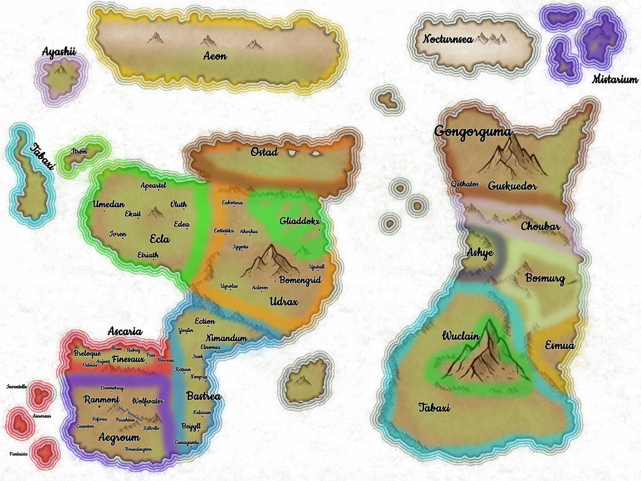

Año 2000 b.f. / Año 738 d.e.
De la creación del templo de los Perdidos:
Los Perdidos fueron un pueblo muy pequeño que habitaba en el seno de Aegroum, en las Santas Montañas, por encima de una pequeña población llamada Perishton, en las cuevas que se abren en la piedra. Vivían al margen de los demás seres, pues se consideraban conocedores de un poder ancestral que su pueblo había dominado tiempo atrás, y era su deber preservarlo. Ese poder les permitía explorar otros planos, de los cuales el resto de los habitantes del mundo eran desconocedores, por lo menos de forma general, y en ese año fueron cautivados por algo que residía más allá de ese velo, más allá de su plano. Gurkazaal, un Demonio Creador que residía en el espacio que separaba un plano de otro, les cautivó. Les susurraba al oído grandes promesas de poder para su pueblo, y soluciones imposibles a todos los problemas que este llevaba a sus espaldas. Gurkazaal, que había estado recluido desde la misma creación en la nada que moraba entre los infinitos planos de la existencia, fue liberado, o eso creyeron los Perdidos, que intentaron abrir las puertas de su plano. Esta liberación supuso un cataclismo en el universo, el cual fue notado por los demás Creadores.
Gurkazaal era uno de los Creadores, corrompido por su codicia y su ansia de poder por encima de sus iguales. Debido a sus malas artes, fue recluido por ellos en la nada que reside entre los planos de la existencia.
Los demás Creadores, al notar esta perturbación en las energías del Universo, contuvieron de nuevo con gran poder a Gurkazaal en su prisión cósmica, tardando menos tiempo del que un simple ser vivo es capaz de notar, y así los Perdidos creyeron siempre que no habían sido capaces de liberarlo, ignorando la intervención de los Creadores en la reclusión del Demonio. (año 1990b.f. / 748 d.e.)
Los Perdidos rindieron culto desde entonces a Gurkazaal, que de nuevo recluido, esta vez de una forma mucho más poderosa, les había dejado de hablar durante sus viajes. Es entonces, en el año (751d.e / 1987b.f.) que deciden fundar el Templo de los Perdidos, en la pequeña aldea de Perishton, donde su poder estaba en crecimiento, en honor al Demoníaco Creador Gurkazaal, que tanto les había prometido, ya que sabían que tenían mucho más que aprender de él.
Por vez primera, los Perdidos se abrieron a otras comunidades, llegando a poblaciones como Nefaria, o incluso Killville, al otro lado de las montañas, dando a conocer las enseñanzas de su Señor, corrompiendo otras mentes a merced de un poder del que desconocían sus consecuencias.
Después de haber traído a su credo a todas las gentes que les querían escuchar, que no fueron pocas, llegaron a tener mucho poder en todo el sur de Aegroum, controlando rutas comerciales y cobrando impuestos a los que les seguían. Un hecho importante sucedió en Boundington, una de las ciudades más importantes del sur, donde los que estaban a favor y los que no creían en los perdidos se enzarzaron en una batalla, ya que la presión del culto era grande, y no querían perder ese punto de control. Fue entonces la llamada Matanza de Boundington* (1981b.f./757 del despertar elemental), donde las fuerzas de los Perdidos masacraron a los disidentes, quemando sus casas y destruyendo todo a su paso.

*Aquí comienza la primera partida de la Campaña.

Año 1978 b.f. / 760 del despertar Elemental
En ese año la familia real de Aegroum, residente en Ranmont, estaba bastante preocupada por el gran poder que estaban consiguiendo los Perdidos, y temían que su poder se alzara contra el suyo. No sintieron sino sorpresa cuando se dieron cuenta que la alta burguesía de Ranmont, con gran poder e influencia en los tejemanejes del reino, se sintió atraída por las ideas de los Perdidos, y susurraron palabras extrañas entre ellos, y la familia real se sintió cada vez más alejada de la vida pública, pues no compartían para nada la visión de los Perdidos, y no entendían la fascinación que tenían con ella todo el mundo que les rodeaba. Llegó un momento cuando una decisión tuvo que ser tomada; los pocos aliados que tenía la familia real en la ciudad les ayudaron a huir hacia el norte, a una pequeña población fronteriza llamada Doomsbury. Al llegar ya les estaban esperando. Supieron entonces que con su huida de Ranmont, la ciudad había sido tomada por la burguesía, y los ideales de los Perdidos imperaban ya en sus calles. Fueron encarcelados y torturados, hasta que decidieron llevarlos de vuelta a Ranmont para poder ejecutarlos en público. En el camino que seguía el carruaje desde Doomsbury hasta la capital, ocurrió algo que bien pudo cambiar el curso de la historia. La caravana fue asaltada por unos pocos soldados fieles aún a la familia real (1976b.f. / 762d.e.). Poco más se sabe de esa batalla que el simple hecho de que ocurrió, pues nadie salió vivo de allí, pero nunca se encontró el cadáver de la princesa, y algunas historias cuentan que escapó hacia Ascaria, incluso hay gente que juró haberla visto en la población fronteriza de Velours, en Ascaria.

Año 1968 b.f. / 770 d.e.
Aegroum tiene una nueva oligarquía que siembra las semillas de su nueva magia en el mundo. En Ascaria y Bastrea se preocupan por el auge de esta nueva magia, y también sobre el destronamiento tan brutal de su familia real por oponerse a ella. Un día de ese año, llegó a las puertas del palacio de Finesaux una chica joven, de unos veinte y largos años, dando una noticia inesperada. La antigua princesa Xeamia de Aegroum estaba allí, y tenía muchas cosas que contarles. Xeamia les habla de las magias que apoyan los Perdidos y les cuenta sus planes. Ella se quedó en Ascaria, y por el momento, las fronteras con Aegroum estaban tranquilas. Nada se sabía del reino vecino pese a sentir que algo crecía allí, un poder desconocido que no auguraba nada bueno.

Año 1951 b.f. / 787 d.e.
Aegroum, después de años de aislamiento e investigación, había conseguido realizar invocaciones secretas de seres de otros planos controlados mediante su magia, y esto les hace recuperar poco a poco su fortaleza y su fuerza de antaño.
En Ascaria crece la preocupación, aunque Aegroum no haya sido hostil durante este tiempo, no pueden fiarse de ellos, así que deciden contactar con Bastrea, los cuales tenían la misma preocupación, ya que sus tierras colindaban con las del reino ahora aislado, y no querían sorpresas. Finalmente, intentan reabrir las comunicaciones, y Ascaria exige a Aegroum que deje de usar esa magia y que la selle ya que les resulta antinatural y amenaza con ser amenazadora en contra de todas las razas del mundo. Deciden anunciar que en caso de no cesar con esos avances, tomarán cartas en el asunto.
Aegroum, siguiendo la tradición, hicieron caso omiso a las comunicaciones por parte de Ascaria, y solo se interesaron por el rumor que corría sobre que Xeamia estaba bajo su protección, en Finesaux, y amenazaron con atacar ellos primero para recuperarla, pues la consideraban una enemiga de la nación que debía cumplir su condena.

Año 1940 b.f. / 798 d.e.
La tensión pero, quedó en eso, en tensión. Ni Ascaria ni Aegroum habían atacado a su enemigo, nadie sabe si por miedo o por costumbre, y las zonas fronterizas estaban relativamente tranquilas.
Una nueva corriente de pensamiento había empezado a hacer mella en el seno de Ascaria. Algunos proponían atacar unilateralmente a Aegroum, ya que temían su magia y creían que estaban perdiendo el tiempo, ya que su enemigo era cada vez más poderoso.
Fue entonces cuando Ascaria prendió la mecha. Muchos de los soldados apostados en las fronteras eran jóvenes e ingenuos, y creían que era hora de empezar algo que resultaba inevitable.
Una pequeña cuadrilla de soldados asaltaron el puesto fronterizo enemigo, dejando sin vida a todo el que se encontraron, y mandando un mensaje muy claro. El miedo por el arma del enemigo y toda la presión social obligó entonces a Ascaria a proseguir con el ataque. Solo hizo falta una pequeña mecha para encender la gran hoguera que estaba por venir. Ascaria pilló a Aegroum relativamente desprevenido y ganaron mucho territorio a sus adversarios, y pudieron llegar hasta las puertas de Ranmont, en aquel momento conocida como la ciudad insignia del templo de los Perdidos. Se hizo entonces la que es nombrada como la primera batalla de Ranmont (1938 b.f. / 800 d.e.), donde un asedio que duró semanas culminó de una forma inesperada. Las huestes de seres sobrenaturales enviadas a la batalla por las fuerzas de Aegroum, que habían sido escondidas para usarse en el momento necesario, llegaron por detrás de los asaltantes, dejando la gran planicie que se extiende entre la ciudad de Ranmont y la falda de las Santas Montañas, llena de cadáveres. Entonces es cuando Aegroum se sintió poderoso, con ansias de expandirse con su gran poder, y Ascaria fueron los primeros.

Año 1934 (inicios) b.f. / 804 d.e.
Aegroum poco a poco recupera el territorio que le había ocupado Ascaria, y cuando llegaron a la altura de la aldea de Doomsbury, donde las fuerzas de Ascaria se atrincheraron, ocurrió la Gran Batalla de Doomsbury(1933 b.f. 806 d.e.), donde muchos refuerzos llegaron desde Ascaria para ayudar a los suyos, pero la ferocidad del poderío de Aegroum arremete contra ellos hasta hacerles caer. Se dice que desde Velours se podía ver el humo de las hogueras donde se quemaron los cadáveres de sus hermanos, y el miedo llegó a Ascaria. Los de Aegroum ocuparon hasta la altura de la población de Argent (1930b.f. / 808 d.e), pero no llegaron a entrar en Breloque, una importante ciudad al oeste de Ascaria. Debido al miedo de que sus fronteras fueran inseguras, la Familia real de Ascaria se siente obligada a abandonar sus tierras y ser exiliada a Numandum, en Bastrea, donde les esperaban fuertes aliados.

Año 1925 (inicios) b.f. / 813 d.e.
Aegroum decidió detener su expansión entonces, y reforzaron las fronteras. En Bastrea pero, estaban sobre la mesa otra clase de ideas. Se celebra ese año el Gran Congreso por la Paz en Numandum, donde representantes de Ascaria, Ecla, Udrax y Bastrea asistieron para entablar conversación acerca de lo que ocurría en Aegroum. Se funda entonces la Primera Gran Alianza, donde todos estos países acordaron aunar fuerzas para combatir a la amenaza. Avanzaron en dirección al territorio de Ascaria para hacer frente al enemigo. Aegroum es fuerte, pero el ejército aliado ataca con fuerza y logra recuperar el territorio de Ascaria que había sido conquistado, etapa en la que se destacan eventos como el Asedio de Argent (1924b.f. / 814 d.e.), o la Batalla nocturna de Velours (1921b.f. / 817d.e.), donde se dice que las hojas brillaron y volaron en la oscuridad de la noche. No contentos con esta victoria, los aliados deciden seguir su conquista en las tierras de Aegroum, tomando primero la aldea de Doombsbury el año 1919b.f. / 819d.e., y arrasando todo lo que veían hasta llegar de nuevo a las puertas de Ranmont.
La Segunda batalla de Ranmont aconteció el año 1916 b.f. 822 d.e., donde se dice que los muertos caminaron en el campo de batalla. Cuenta la historia que Aegroum, invocando su gran poder de una forma que antes no habían intentado, en un momento de gran presión territorial por parte de sus enemigos, hicieron que los muertos que yacían en el campo de batalla se levantaran de nuevo para luchar más allá de sus vidas. Fuerte fue la que se conoce como la Carga de los Muertos, y muchos soldados de las fuerzas aliadas cayeron, pero en un momento en la intensa batalla, cuando los aliados empezaban a tener en cuenta la opción de una retirada, los muertos sigueron cargando, pero esta vez en contra de sus propios invocadores, e hicieron caer las fuerzas de Ranmont, no a favor de los aliados, sino porque la invocación les superaba en poder a ellos. Una vez los muertos finalizaron su carga, se desvanecieron, desaparecieron ante la luz de un nuevo día en la ciudad de Ranmont, y el Templo de los Perdidos fueron tomados por las fuerzas aliadas, y por fin la ciudad estuvo en calma por el momento. Tomaron también al poco tiempo la zona sur de Aegroum, pero aún así muchas pequeñas comunidades que adoraban a los Perdidos quedaron allí, actuando en silencio, al margen de todo.

Entreguerras:
1915b.f. / 823d.e.

b.f. - (1890 b.f. / 848d.e.) (Ascaria del Sur) La hambruna asolaba las calles de los pueblos de las nuevas tierras de Ascaria. Esta victoria les costó todas sus riquezas y los campos de cultivo quedaron devastados después de las guerras e incendios de la última cruzada. No desaparecieron todos los creyentes de Gurkazaal, estos aprovecharon la oportunidad refugiándose en aldeas pequeñas que quedaron muy desconectadas a causa de la carencia de recursos, como Killville, Ceaseton o Boundignton.Llegaron con recursos y sermones sobre la verdad y el camino de Gurkazaal. Esto provocó que esta fe permaneciera invisible pero presente en la nueva Ascaria.

Campaña 01 (La Matanza de Boundington):
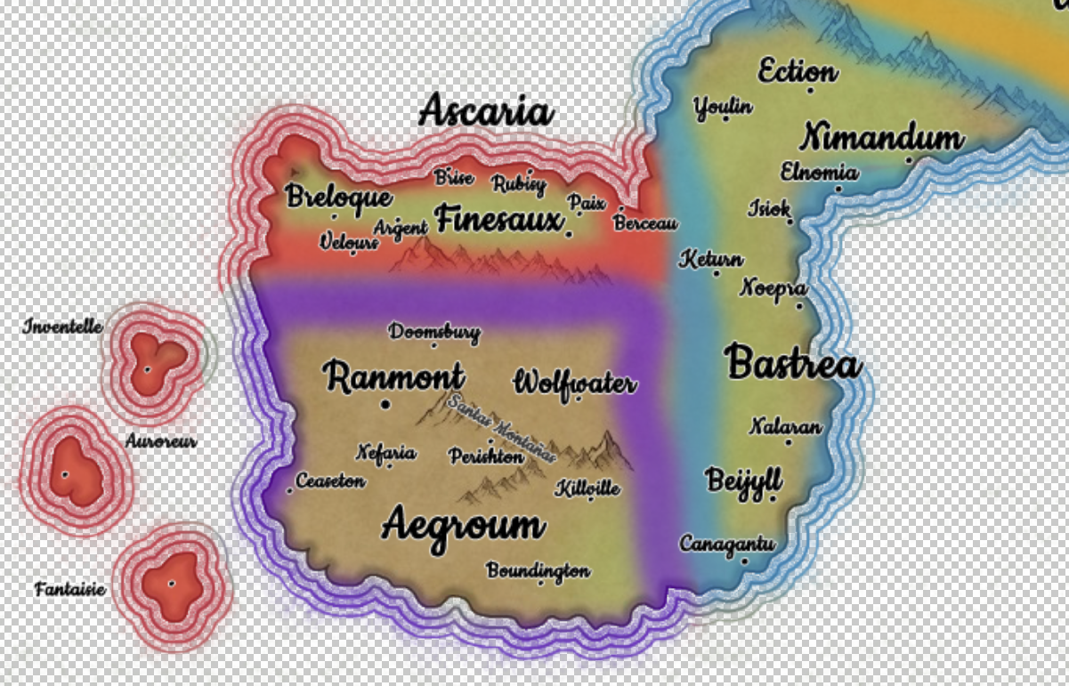

Los personajes caen en una oscuridad impenetrable, desde el vacío hacia el vacío. De repente, son golpeados por un suelo que se siente duro, pero no se han hecho daño al caer. Se ven y se presentan los unos a los otros, preguntándose por sus vidas, quienes son, de dónde vienen y qué les ha llevado hasta allí. Pueden tirar por Percepción para sentir o ver más del lugar donde están.
*Si superan la tirada, no se cuenta más de que están en un vacío blanco infinito, y podrían llegar a reconocer que una magia poderosa imbuye el ambiente, pero nada más.
*Si no superan la tirada, nada, no ven absolutamente nada más allá que a los demás aventureros y un blanco puro.

Una vez hechas las presentaciones y las tiradas, una presencia se acerca a ellos, y se descubre en el vacío.Un ser cubierto totalmente por un manto blanco a excepción de sus huesudos y cadavéricos brazos (que pueden verse así en algunas ocasiones y de un momento a otro verse jóvenes y musculosos), que reman en una corriente inexistente en el vacío llevando una barca hacia ellos. Ante la aparición del ser, los jugadores pueden volver a tirar por Percepción para ver más sobre ese ser, que se hallaba allí, imponente y mudo. Pueden hacer una tirada de 15 en Conocimiento arcano
*Si superan la tirada, descubren que no se trata de un ser orgánico como ellos, sino que su cuerpo irradia una magia que desconocen y que parece formar la totalidad de ese individuo.
*Si no superan la tirada, el ser les dará mala espina por un motivo que no llegan a reconocer.

El ser les hace un ademán con la mano para que suban a la barca, aunque ya de por si notan una necesidad de subir, y pueden llegar a sentir la magia que les llama a hacerlo.
Suben a la barca, y de la nada, el ser empieza a contarles una historia:
Esta historia empieza como toda buena historia, en una taberna en año 756 del despertar elemental(1982 bf). Corría la cerveza en la barra, y cuatro amigos estaban sentados en una mesa apartada. Celebraban el ascenso a Caballero de uno de ellos, y reían felices. Se conocían de pasar el tiempo juntos de niños en la población costera de Ceaseton, al Oeste de Nefaria, donde se encontraban ahora. Eran Venides hijo de Nefaria, Sandes hijo de Killville, Edul hijo de Perishton y Verina, también hija de Perishton, única mujer del grupo y hermana de Edul. Venides era el que había sido nombrado Caballero y se reía como el que más mientras en la cara se le marcaban los rasgos de la embriaguez. Tienen una conversación acerca de una excursión que planean hacer en las Santas Montañas durante el primer permiso de Venides. Verina se muestra muy entusiasmada por ello, a Edul le parece buena idea ya que cree que le será provechoso para su condición, y cree que podrá librarse de la forja unos días. Sandes celebra la idea, no sin antes decir que él ya había pensado en ello, aunque no lo hubiera comentado.

Venides después de volver de las Santas Montañas no volvió muy contento, decidió cerrar la puerta a esas viejas amistades y dedicarse a proteger el reino de malhechores. Al poco, por sus grandes éxitos, le mandaron a investigar los extraños rumores que se corrían de los Perdidos en la localidad de Boundington, una serie de creyentes en una antigua magia que asustaba a los poderosos, de hecho contrataron a unos aventureros del Gremio de Aventureros (?) (creo que quizá podríamos no comentar tema del gremio de aventureros para no confundir, más que nada porque es Sho-Noco quien los envía) para acompañarle en su investigación.

Pasamos a Boundington en el año 757 del despertar elemental (1981bf.) Venides está en la pequeña Taberna Humilde en la ciudad de Boundington. Nuestros aventureros se encuentran de golpe sentados alrededor de una mesa con una pinta de una exquisita agua de lúpulo de la casa, como si una gran fuerza los hubiera materializado allí.
Los Aventureros al hacer una tirada de Percepción que supere el 5, se darán cuenta de que Venides está allí, y probablemente decidan hablar con él.
En caso de querer explorar más de la taberna, hay dos mesas más donde se sientan tres personas en cada una. Parecen ser personas locales, bebiendo y comiendo en compañía.
Si los aventureros deciden hablar con alguna de estas personas, les pueden llegar a proporcionar algo de información en cualquier momento de la partida, que pueden llegarles a incitar a explorar ciertas zonas para hacer alguna misión secundaria. En aquel momento les explican su preocupación por el auge de los Perdidos en la ciudad, e incluso alguno de ellos puede sentirse visiblemente atraído por las ideas de estos, y que ello desemboque en un debate.

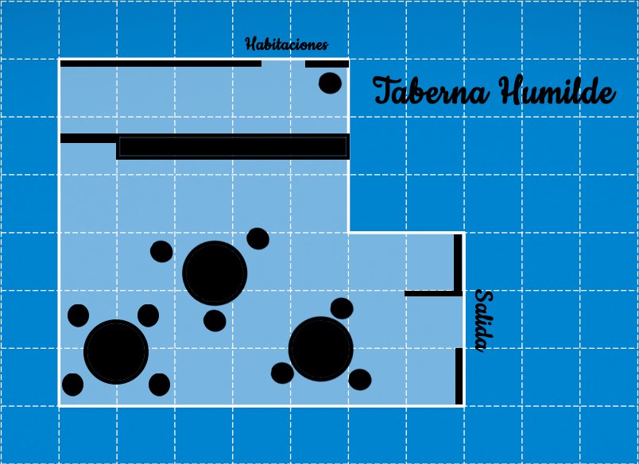

Boundington
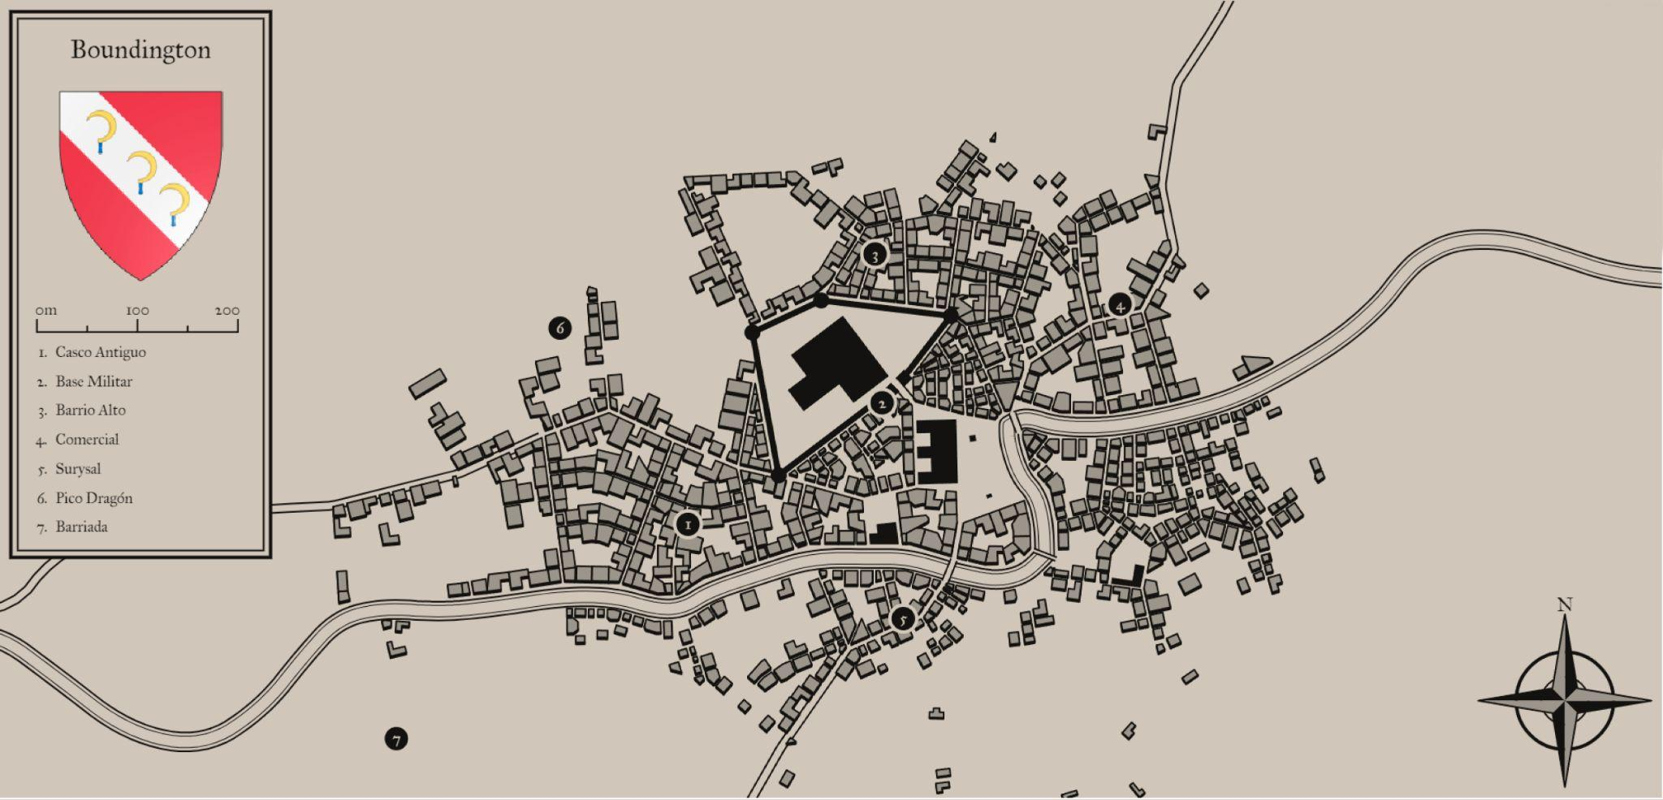

Venides por la mañana desayunará con los aventureros y este les pedirá que visiten la zona comercial, que él empezará con la parte rica y la base militar.

Explicación acerca de Boundinghton:
Los habitantes de Boundington habitan en pequeñas y austeras construcciones de piedra por el exterior y de madera por dentro. Llegaban como mucho a los dos pisos de altura. De pocas y pequeñas ventanas adornadas, contrariamente, con largas cortinas que llegaban al suelo. Estas estaban cosidas a mano y se grababan diferentes patrones en ellas. Las calles son adoquinadas y se alzan unos pequeños carriles para el paso de los peatones a los laterales, y por el centro pasan carruajes y caballos. Las casas estaban unidas unas con otras por las cuerdas donde colgaban la ropa después de lavarlas, y cada casa tenía un espacio en ellas. Estas cuerdas llegaban a los pequeños ventanucos de los que nacían las largas cortinas en el interior. Pertenecientes a la misma agrupación de casas que las agrupaba para dejar paso a las calles o no, siempre estaban unidas con sus colindantes por las cuerdas para tender.
En los barrios altos, las casas eran algo más firmes y grandes, sus calles estaban más limpias, y las cortinas que descendían de sus pequeñas ventanas eran de un hilo mejor y más brillante. Incluso se cree que la magia tenía algo que ver con este tipo de tejidos.

*Pico Dragón y Barriadas*
Las casas en estas zonas son más escasas y más austeras si cabe. Pequeñas estructuras de madera se alzan aquí y allá sin orden establecido, pero los que viven allí suelen ser buenas gentes de familias muy humildes, o forasteros que quieren no ser vistos.

Primer y segundo dia:
Boundington

Taberna Humilde:
-Pasar la noche 25 pp.
-Cerveza 2 pb.
-Comida 5 pp.
*Si se alían con Xila, este les proporcionará ayuda durante la aventura, una vez hagan contacto con el, les esperará delante de la Taberna, dándoles pistas, para conseguir ropa cara.

Taberna Rica:
-Pasar la noche 25 po.
-Cerveza 2 po.
-Comida 5 po.

Castillo:
Primer día:
Bloqueado.

Segundo día:
Si has encontrado pruebas suficientes, Venides y 20 hombres esperaran el ataque armados en el castillo. (Punto de los Creadores)
Sino, este estará solo y ninguno de los guardias de la ciudad sabrá del próximo ataque.
(Si lo descubres ese mismo día, se lo puedes contar a Venides y este podrá reunir un total de 10 hombres). (Punto de Sho-Noco)

Herrería:
Lingote de Oro
Herrero: Aigren hijo de Ceaseton
Reparar equipo 5 po.
Comprar armas.
Conseguir algo de información sobre la adoración del Herrero de los Perdidos, si te muestras comprensible y superas la tirada de Carisma de 15*. Sabrás sobre el asedio a la ciudad, luego se arrepentirá y os sacará de la tienda y cerrará el comercio poniendo de excusa la salud de su Hijo. (Está fuerte)
* Si saca un 10 podemos darle algun pequeño detalle o rumor.
** Si lo has visitado permanecerá cerrado.

Boutique:
La Boutique de Madame
Madame: Luisarda hija de Boundington.
Comprar pociones 50 po.
Comprar libros de hechizos.
Víveres.
Munición entre lo típico.
Luisarda recalcará con algo de miedo que no tiene antorchas desde la llegada de los Aventureros, si le preguntan al respeto ella evadirá la conversación poniéndose más nerviosa. Si superan una tirada por Intimidación o Engaño 10 les llevará a una sala secreta, pidiéndoles que no hagan ese tipo de preguntas y que la acompañéis. En la habitación que se abre ante ellos hay una mesa redonda y unas sillas donde se dará paso a la conversación. Luisarda les contará que ha venido un tal Sandes a por todas ellas, ya que existe un plan oculto para promover la palabra de los Perdidos. Que hay mucho ajetreo en Surysal y que en Pico Dragón hay un señor por las tardes que quizás por algo de bebida pueda contarnos más. Luisarda estará nerviosa y con miedo todo el tiempo y al finalizar la conversación les pedirá que por favor vayan con cuidado, y que no se inmiscuyan en los ajetreos de los Perdidos.

* Si lo has visitado: Te recordará con miedo y te dará 2 pociones gratis a cambio de tu silencio.

Luego ofreceré a los jugadores si reunirse con Venides en la Taberna Humilde o ir a explorar Pico Dragón.

Tienda abandonada
Aquí podrán encontrar, gracias a la información de Xila, ropa para infiltrarse en el baile.

Casco Antiguo
si vas allí unos sectarios de los Perdidos(x3) querrán que te unas a su culto, si tiras por Carisma 15 te informaran que buscan hombres fuertes para masacrar a los herejes.
Si superas y quieres participar en el culto te hablarán de su misión de forma cautelosa y abstracta.

- Al intentar entrar a la guarida de los Perdidos, ellos te pedirán que les des todas tus armas. Si decides entrar obtendrás un Punto de Gurkazaal.

  - Al entrar, verás a muchos de ellos hablando entre susurros. Te llevarán hacia una escalera de caracol que desciende muy abajo. Una vez allí, se encontrarán en una cueva tallada a mano, donde está sucediendo una ceremonia oscura y lúgubre. En el centro de la habitación se alza la estatua de un ídolo de apariencia demoníaca y profana, si tiras por Historia.

* Si saca un 10: podemos descubrir que el de la estatua es su deidad demoníaca: Gurkazaal.

** Si no: permanecerá siendo un misterio.

  - Si en ese momento intenta alguno de los jugadores interactuando con los perdidos de esa sala.

* Si saca una pifia: Se encuentra a Sandes. Este le puede hablar de muchas cosas de su pasado si muestra interés en unirse, sino muestra una total devoción, lo mandara a callar y después de amenazarla y tratarle mal, al borde de lo que parecería un combate, le mandara reprimiendo su ira al lado de Edul para que él le cuente cómo funcionará su nueva vida al servicio de los perdidos.

** Si saca menos de 10. Se encuentra perdido genérico. Este le mandará a sentarse en el banco de los novicios cuya mentora es Verina. Si Verina se da cuenta de que no son quien dicen ser, los mandara a Edul, quien estará dispuesto a colaborar y sacar de allí a los aventureros.

*** Sí saca más de un 10. Se encuentra a Edul. Éste se verá dispuesto a colaborar y sacar de allí a los aventureros.

  - Si por el contrario deciden unirse después de la ceremonia les darán una misión, de matar a gente, preparar barricadas, o extorsionar a los mercaderes.

- En caso de no aceptar el trato de los Sectarios, si se les habla bien y no se les molesta, se podrán ir sin problema.
  - En caso de que enfaden a los sectarios, estos pelearán sí o sí, y hay mucha probabilidad de que llamen la atención de los guardias de la ciudad, provocando consecuencias bastante nefastas.

Pico Dragón y Barriada
Los aventureros normalmente no deberían adentrarse en estas zonas, pues el objetivo no lo precisa, pero en caso afirmativo, existen diferentes posibilidades:

- Los aventureros se encuentran con una niña, la cual su gato se ha quedado atrapado en un árbol. Si le ayudan a recuperar al animal, el padre de la niña les invitará a desayunar/comer/cenar (dependiendo del momento del juego). Conversarán alegremente con la familia en una suerte de casa a la luz de una hoguera. Esta acción contará como descanso corto.

- Los aventureros se encontrarán con un grupo de 5 Perdidos que han pasado demasiado tiempo en la taberna. Estos están increpando a un padre y su hija (los de la otra posibilidad), por ser extranjeros que han venido a vivir a la ciudad, llamándose a ellos mismos como los Verdaderos. Los aventureros pueden evitar la pelea en el caso de que se quieran unir a las amenazas y violencia en contra del padre y la hija, o en el caso de superar una tirada de 20 por Carisma. En caso de pelear y salir victoriosos, el padre les ofrecerá ir a desayunar/comer/cenar (dependiendo del momento del juego). Conversarán alegremente con la familia en una suerte de casa a la luz de una hoguera. Esta acción contará como descanso corto.

- Si van explícitamente por la mañana a Pico Dragón se encontrarán con Xila en esas horas aún no va borracho, si le ofrecen o regalan alcohol les hablara un rato sobre la historia de los Perdidos y de algunos rumores que ha oído en la Taberna Humilde del pueblo varias Lunas atrás.

Taberna Humilde
Si en cambio van con Venides, este estará hablando solo sobre que le ha parecido ver a Edul por el pueblo, pero no puede ser, serán imaginaciones suyas, murmura interrumpiendo en algún momento la conversación, está borracho en la Taberna Humilde, si en ese momento interactuamos con él nos contarà que ha descubierto que por la noche se reúnen los altos cargos en la zona rica.

- Si se quedan a dormir en la Taberna Humilde se encontrarán con una pelea de taberna. Si apalean, pero no matan al que la inicia, obtendrán pistas sobre el plan de los perdidos.

- Si por otro motivo intentan dormir en la Taberna Rica, tendrán que superar un 18 en Carisma, si lo hacen les darán una habitación gratis, si no tendrán que pagar el precio (No tienen dinero, les invitan a irse)

- Si por otro lado intentan investigar: Tendrán la opción del Casco Antiguo, Base Militar o Barrio Alto.

- En el Casco Antiguo no encontrarán nada extraño a parte de un carterista, supera la tirada de Percepción de 10 para que no te roben.

- En la Base Militar, no te dejarán pasar, y si lo consiguen, no encontrarán nada extraño, no hay topos dentro.

- Barrio alto:

  - Te increpara un vigilante nocturno y te dirá que por la noche no puedes pasear por ese barrio. Tirada de 15 de Sigilo (Vale con que 1 del grupo pase la prueba, si solo son 2 aventureros un 10 de Sigilo).

    - Te acompañará a la taverna humilde y se concluyen las incursiones.

    - Conseguirás llegar al lado de una casa donde oirás el ruido de una fiesta, pero por encima del ajetreo, unas palabras que te llamen la atención. Si superas una tirada de Percepción 10. Con ello podrás espiar la conversación, allí hablarán de muertes, y los perdidos. *

* Si te infiltras…
Tendrás que superar una tirada de 15 a Atletismo o Acrobacias, si fallas la tirada tendrás que lanzar 1d4:
1. Se te rompe el traje por la parte del culo.
2. Se te rompe el traje por la parte de las axilas.
3. Se te rompe el traje por la espalda.
4. Ligeramente roto*.
*Esto solo supondrá un inconveniente si hablan con el matrimonio propietario de la finca.

También podrán infiltrarse en la fiesta, si Xila o Venides les proporcionen ropas adecuadas, infiltrándose como una banda de músicos, actores, o ricos excéntricos de Ascaria, tendrán que tirar por Interpretación 15.

Dentro podremos ir investigando a diferentes personas, pero las informaciones a obtener serán como mucho, que en dos días habrá una revuelta en la ciudad y que para esas fechas todos estarán fuera de la ciudad, que los cultistas se reúnen mañana por la noche cerca del casco antiguo y que ellos no saben en exactitud como se va a producir dicha revuelta y “que es malo para los negocios saber demasiado, en según qué temas, ya me entienden” disuadiendo la respuesta concreta.

Surysal
Si después de eso vas a Surysal alli veras y encontraras varias pruebas de que el ataque es inminente, ya que verás a la gente preparándose en masa, puedes intentar llegar a la Barriada.

Alternativas:
Cualquiera opción que no está perimetrada y que se escape del plan, podremos usar cualquiera de los elementos anteriores para guiar y acompañar la campaña hacia delante, usar a Edul o Verina, un cobrador de tributos, misiones en el puente principal, todo es bienvenido para aportar epicidad y tensión.

Tercer dia:
Boundington

Saldrás de la taberna y podrás explorar la zona, si investigas lo suficiente facilmente si no te has enterado ya, se te explicarán los problemas de una forma o otra en relación a los días anteriores, los eventos pueden ser vistos todos ese mismo dia si no lo has hecho aún, menos el de la Barriada ni tampoco los soldados de apoyo de Venides.

Si en cambio has descubierto todo sobre el plan, verás a Sandes, Edul y Verina(Cultista Superior x 3) entre los Perdidos (x5) que se hallan predicando en la Plaza del Casco Antiguo.

Si avisamos a Venides de esto:
Da igual la hora del día, empieza la parte del Ocaso, la diferencia es el momento del día, las consecuencias es huir.

Al ocaso:
Al ocaso comenzará la escapada, podemos huir por cualquier dirección, pero encontraremos fuertes llamas y peligros demasiado grandes si no huimos por el oeste, en esta también deberemos enfrentar diversos combates, y lograr huir.

Si hemos hablado con la barriada en el mapa de las afueras tendremos pocas dificultades, y si conseguimos los guardias, estos podrán retener un poco a los Perdidos en el distrito militar, pero de todos modos, sólo saldréis vivos Venides, Xila y los aventureros que sobrevivan.

En el transcurso del evento final para escapar de Boundington, Xila acompañará a los aventureros, ayudándoles con algo de curación 1d4 si se ven en grandes dificultades.

Aventureros
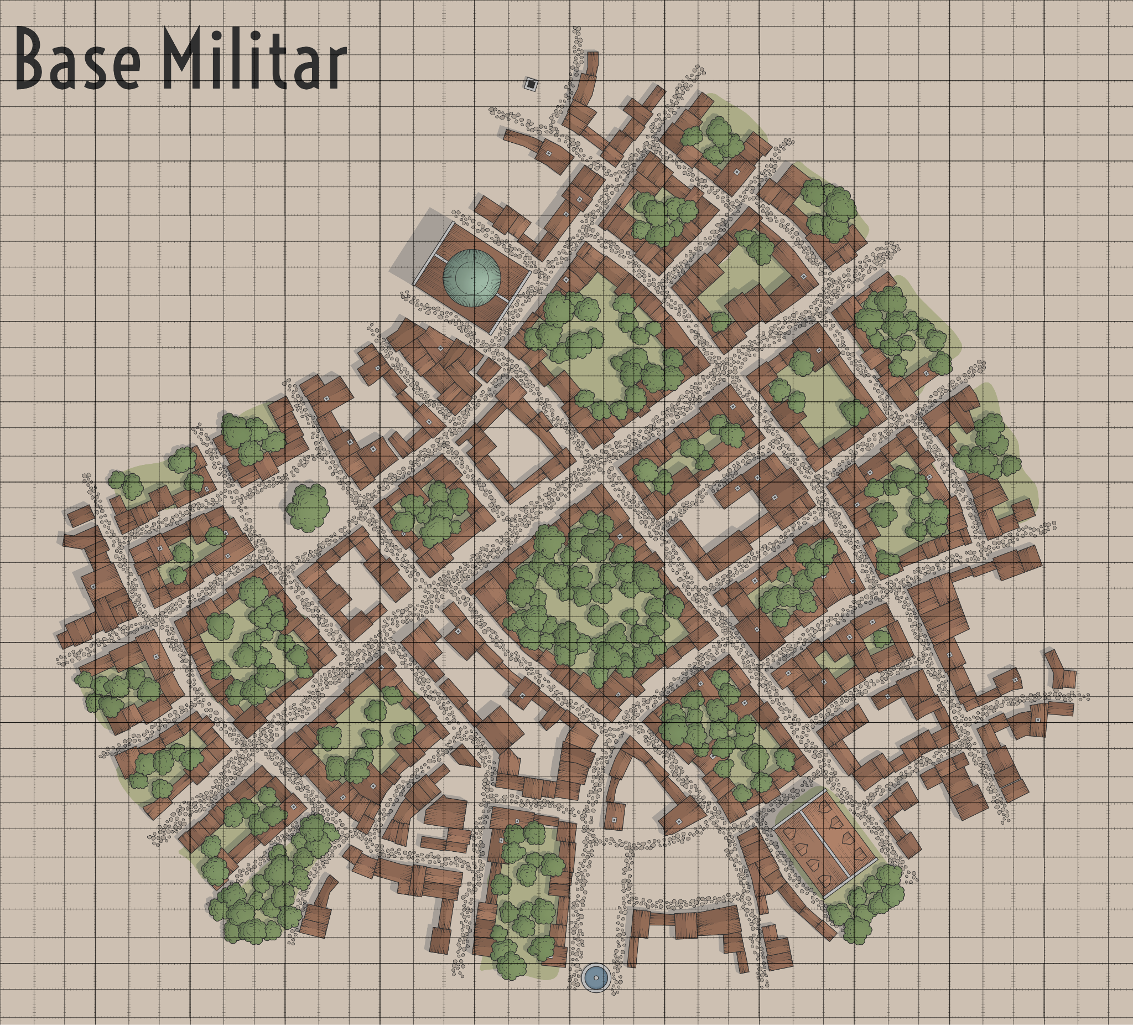
Game Master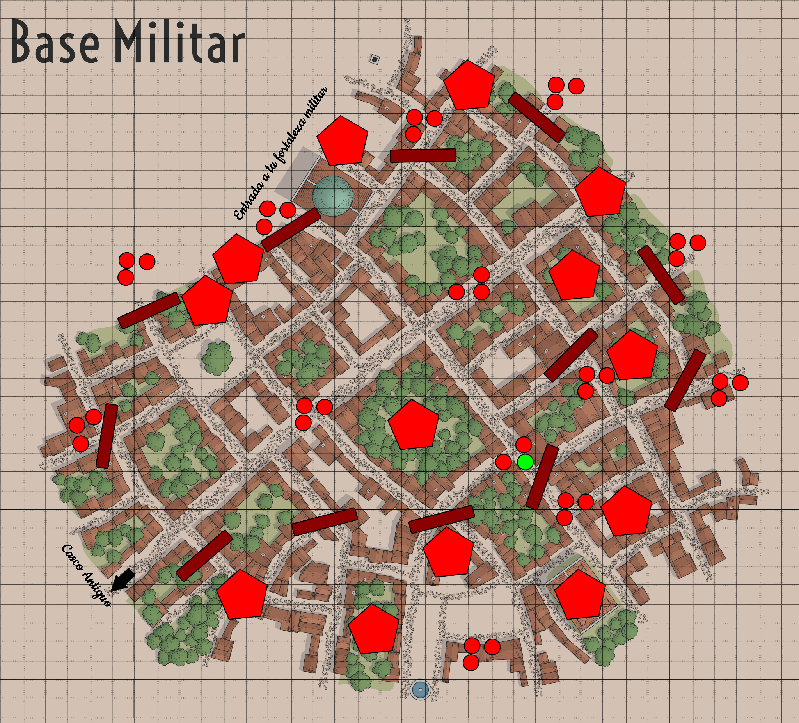
Verina estará retenida por otros dos Cultistas. Está acusada de traicionar al Culto pasando información a las autoridades de la ciudad, denunciando sus actos desde dentro. Este dato nos lleva a la misión que podemos recoger en el mapa de Las Afueras, la cual no se jugará en esta partida.
No obstante,
Si salen de la Base Militar junto a Venides y se encuentran con la barricada vigilada por los secuestradores de Verina, él la reconocerá, y pelearás automáticamente. Si matas a los Cultistas que tienen a Verina, la liberarás, cerrando la misión una vez te encuentres con Edul en Las Afueras. Verina te lo pedirá de hecho, y se unirá a tu grupo si le prometes cumplir esa misión. +1 Afecto de Venides.

En el caso de que Venides no esté con los aventureros, estos se encontrarán con la situación de una forma más externa, pese a reconocer a Verina de la visión que les había mostrado Sho-noco en caso de hacer una tirada de Percepción superior a 8. Entonces decidirán si pelear para liberarla y terminar la misión como en la posibilidad anterior, o simplemente dejarla allí.

Aventureros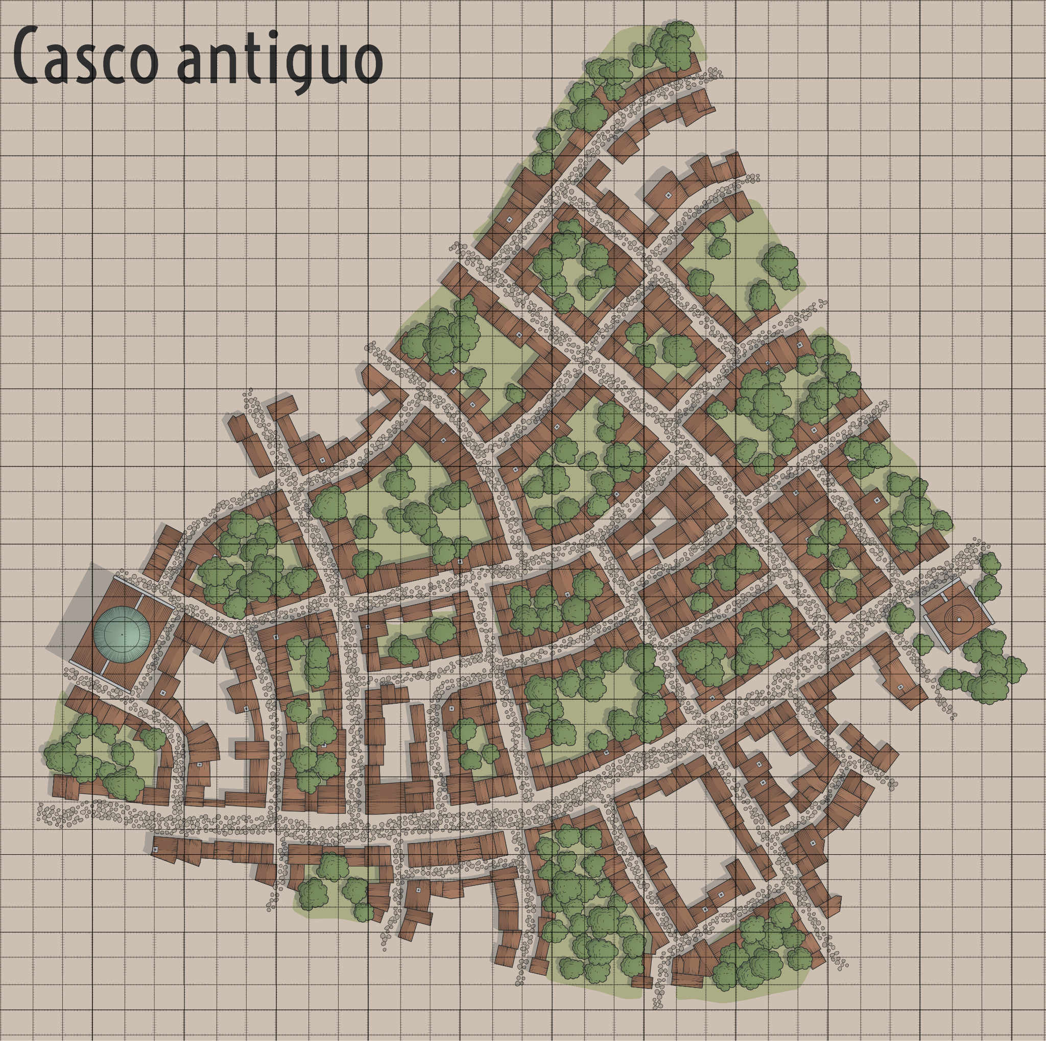
Game Master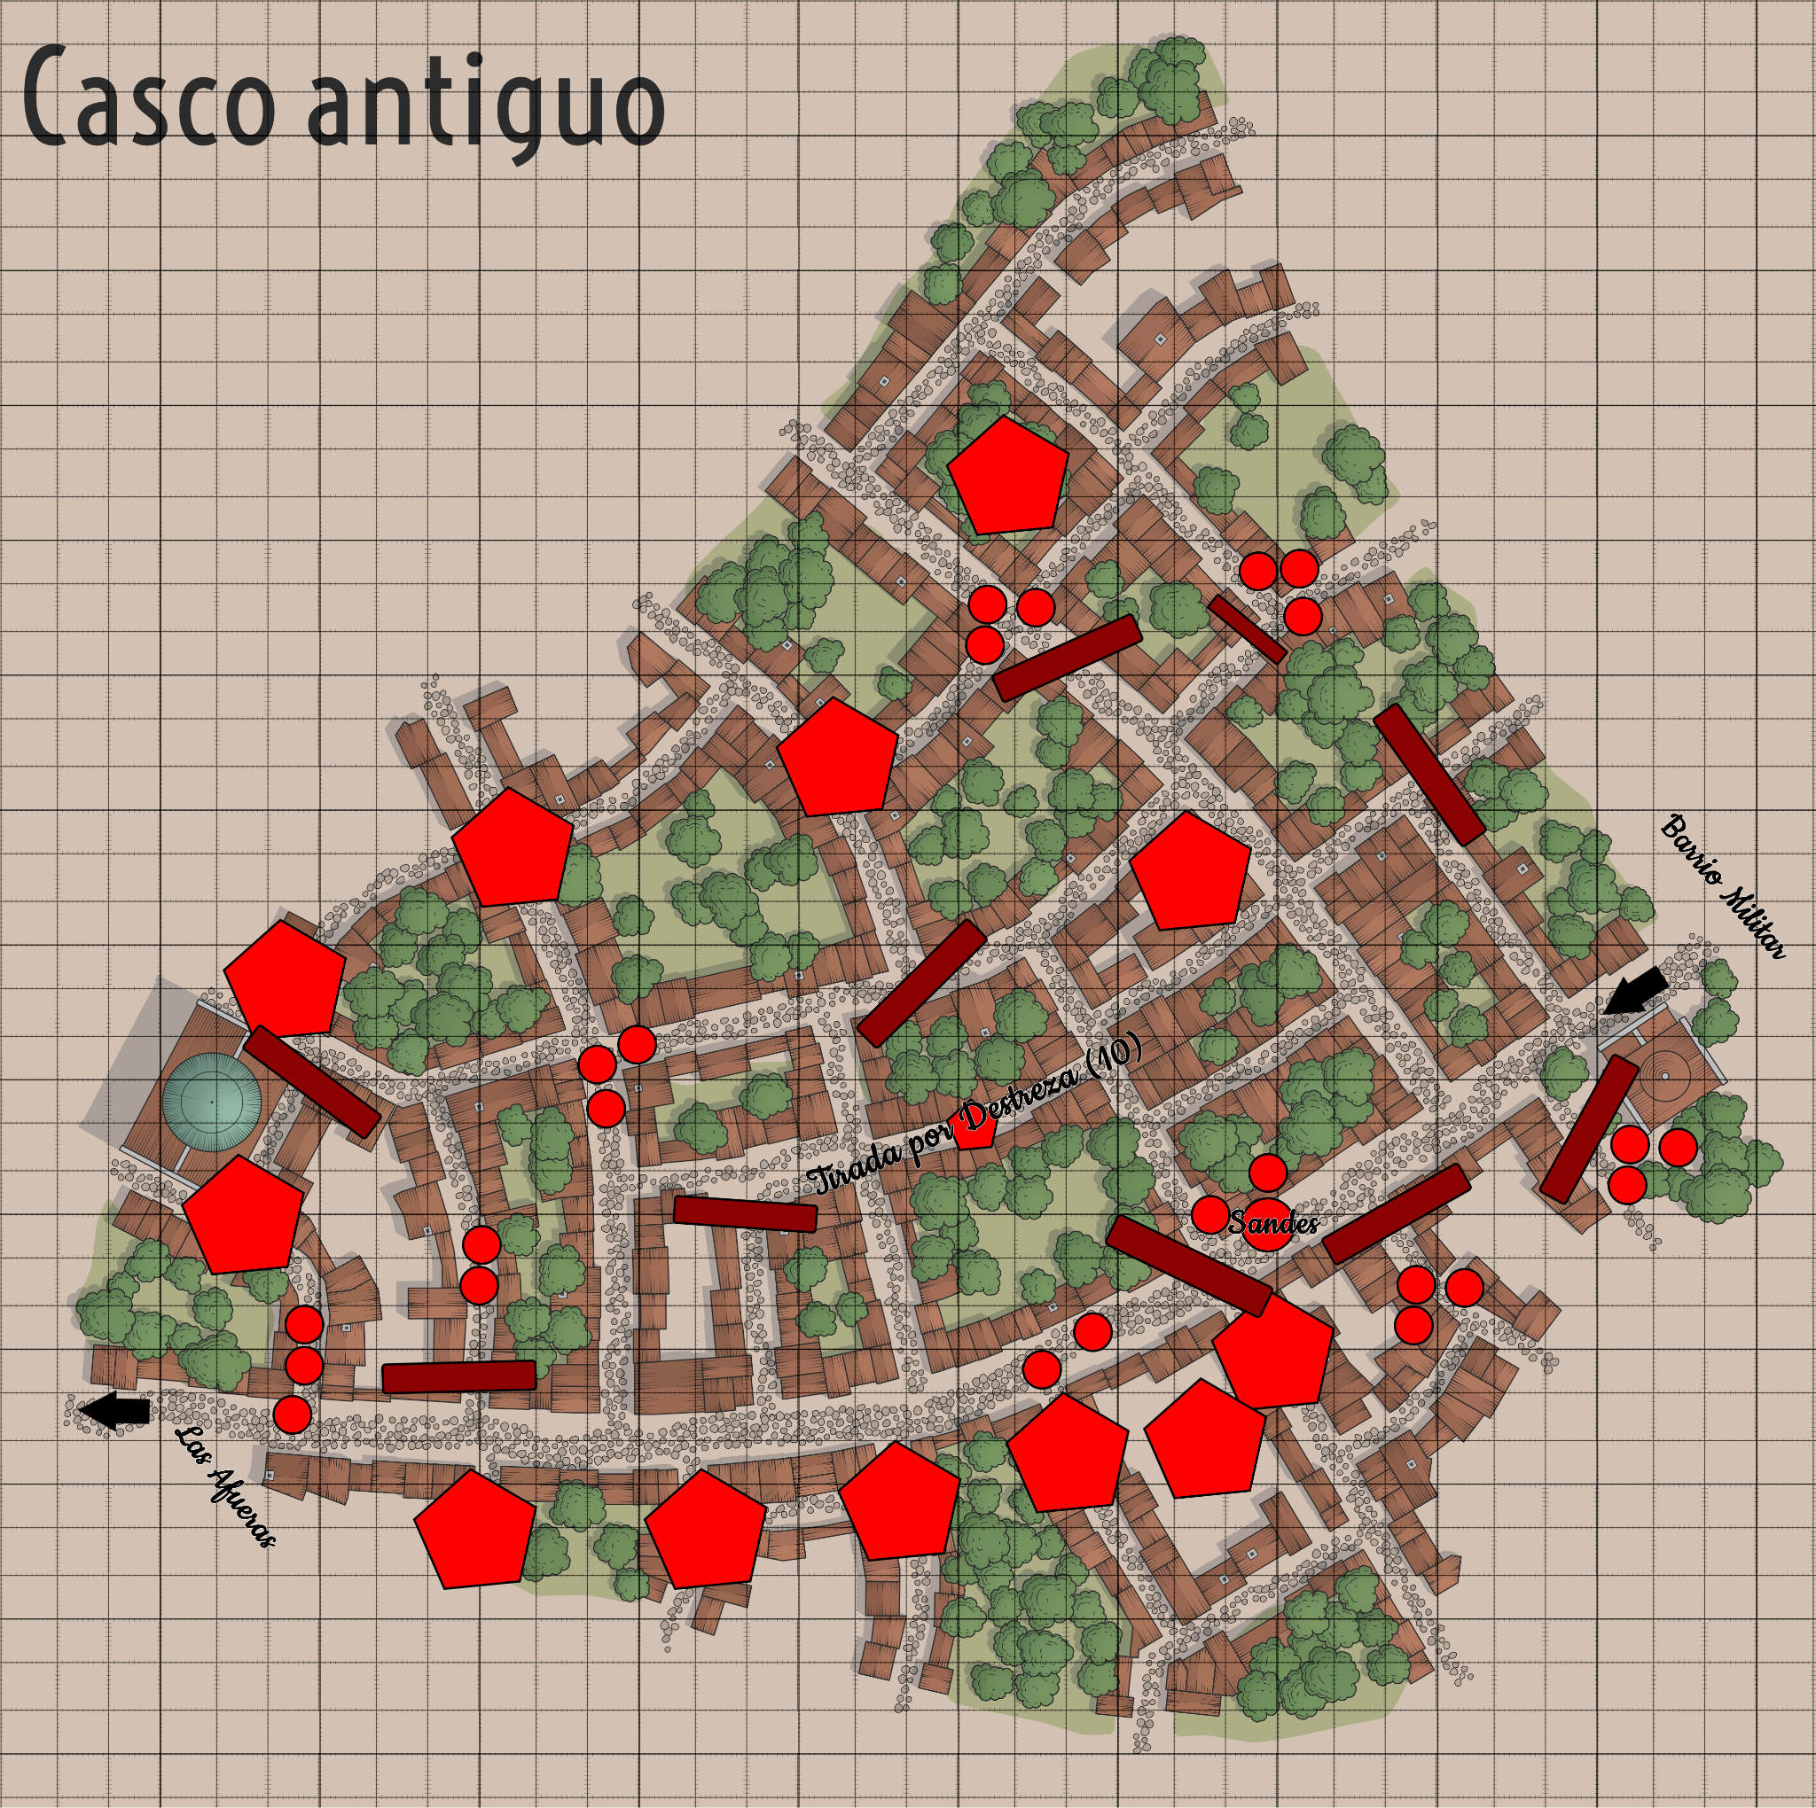
Aquí nos encontraremos a Sandes:

- Si rescatamos a Verina: Este nos pedirá que la entreguemos al culto ganandonos la lealtad de los perdidos
- Si vamos con Venides: Discusión + posible combate.
- Si se alían con Sandes, les pedirá que matemos a Edul y/o Verina. Venides huirá en caso de estar con ellos y no lo volveremos a encontrar. Sho-Noco explicará después la huida.
- Si no rescatamos a nadie: Nos intentará captar para el culto pero nos pedirá que demostremos nuestra lealtad matando a dos personas.(Edul y Verina).
- Si no seguimos sus planes deberemos combatir sí o sí, escapará al quedarse a 0 de vida.

Aventurero
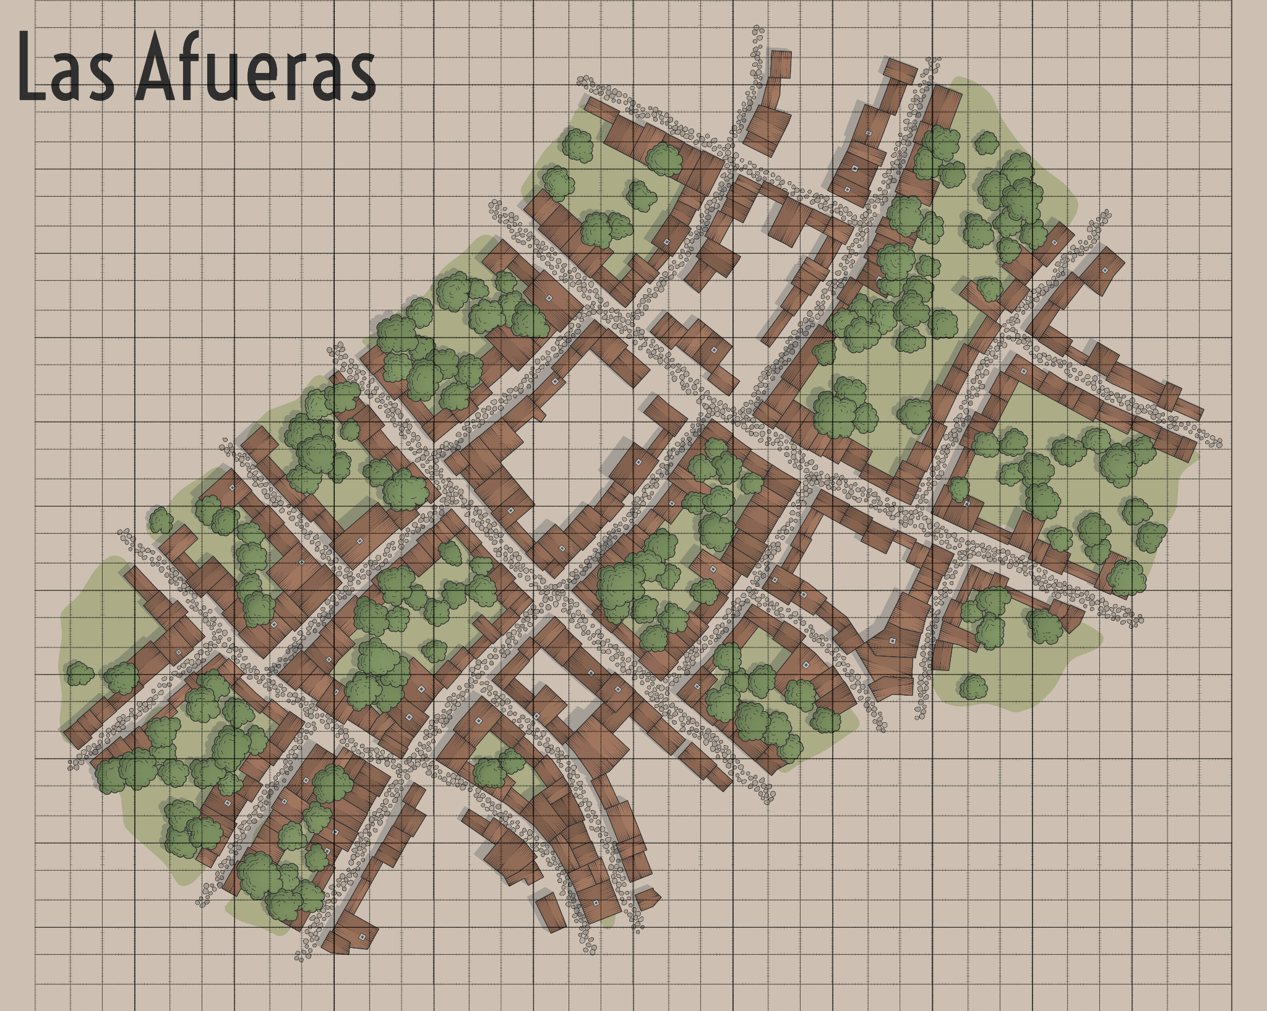
Game Master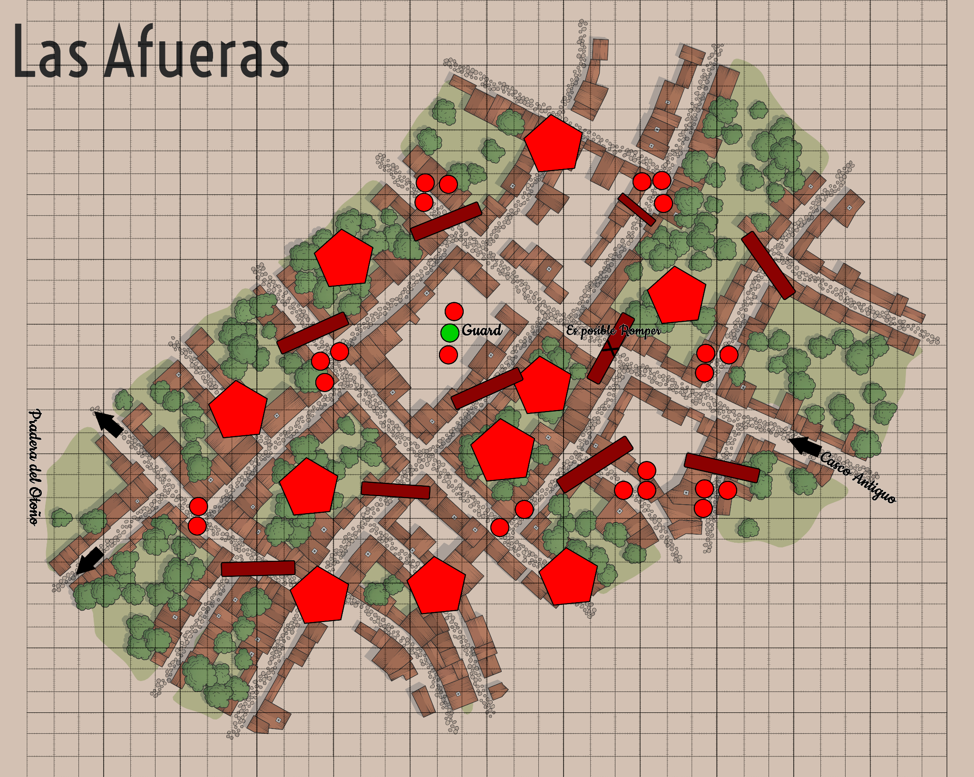

Los aventureros, al llegar a Las Afueras, si tiran por Percepción, pueden llegar a escuchar unos gritos de una manzana cercana.
- Tirada de Percepción 7: Al seguir los gritos, se encuentran con una barricada la cual está en llamas y bastante destrozada, y pueden llegar a darse cuenta de que pueden acabar de destruirla mediante fuerza bruta (arriesgándose a obtener daño por fuego), o a distancia mediante armas o hechizos que puedan llegar a hacerlo.

- En caso de no conseguir la tirada de percepción, cuando los jugadores avancen un poco más en dirección a los gritos, estos se harán demasiado obvios como para que no los escuchen. Cuando decidan ir por la izquierda de la nombrada barricada, podrán aún llegar al lugar del que provienen los gritos, solo que deberán dar más vuelta de la esperada y enfrentarse con un número mayor de enemigos, provocando probablemente que deban escapar antes de poder llegar al lugar de los gritos sin estar heridos.

Posibles cambios de la trama:
- Si los aventureros no cuentan nada a Venides este estará siendo retenido por 3 Guardia, allí podrás ayudarlo a escapar para redimirte, o intentar acabar con él, pero como contamos antes Venides siempre huye en cuando su vida llega a 0.
Aquí veremos como Venides pasa un mal rato y los cultistas están intentando secuestrar y/o obtener información del reino tras sus conocimientos.
  - Si aquí le ayudamos y lo acompañamos posteriormente a las afueras de la ciudad, la misión también contará como desenlace POSITIVO.
  - En cambio si no ayudas a Venides, Sho-Noco nos contará como él escapó pero no seremos partícipes de esa experiencia ni sus consecuencias directas.
- Si hemos completado toda la información a Venides, nos ganaremos su lealtad, y podremos acompañarlo en sus aventuras y desventuras de una forma más cercana.
  - Esto nos proporciona fondos para comer y alojarse, reconocimiento y soporte del ejército Real. La enemistad de los Perdidos. Conocimientos del reino de Aegroum.

  - Nos encontraremos a Edul hijo de Perishton al salir de las Afueras siendo retenido por 3 Guardias. Rescatarlo nos dará paso a la misión de rescate de Verina. Sandes los ha engañado y arrastrado en sus malvados intereses para obtener poder. Esta misión nos será dada, pero no la jugaremos en esta partida.

  - En caso de haber encontrado y reconocido a Verina en el Barrio Militar, pero estas aliado con Sandes, Edul se pelea con los aventureros en un ataque de ira (lo cual le dará ventaja en sus tiradas de resistencias y ataque, añadiendo un +5 en su CA),
- Si ayudamos a los perdidos obtendremos paso a la historia de Edul y el rescate de Verina sin la participación de Venides sino des del seno del culto, y podremos decidir redimirnos y escapar con Verina en la próxima partida.

Escape de Boundington
Una vez terminadas las decisiones nombradas anteriormente, los aventureros serán succionados de nuevo hacia donde todo había empezado, el bote en el que Sho-Noco navegaba en unas aguas invisibles. También yacían ellos allí, ahora conscientes del embrujo al que habían estado sometidos. Sho-Noco habla entonces. Les explica que Venides logró escapar (en el caso de que ellos mismos no lo hayan visto), y les cuenta que corrió por las calles de las afueras hasta dejar atrás la ciudad, dirigiéndose al Norte. Desde los Campos del Otoño hasta Nefaria. No les cuenta mucho más, pues los aventureros necesitan descansar, se sienten somnolientos y caen uno a uno en un profundo sueño.

Anexo de personajes:
Venides hijo de Nefaria: Caballero de Aegroum recién nombrado. Jóven y afable, musculoso y carismático. En contra de los pensamientos de los Perdidos. Fiel a la Familia Real y a sus gentes.
Sandes hijo de Killville: Comerciante. Trabaja ayudando a su padre en el Mercado Central de Killville. Tiene curiosidad por los ideales de los Perdidos aunque no lo muestre públicamente. Esconde ansias de poder debajo de una careta de buena persona gracias a su labia. Está en contacto con ciertas organizaciones secretas que existen en Killville. Codicioso pero prudente.
Edul hijo de Perishton: Trabaja en la forja de su pueblo por obligación de su padre, pero su verdadera pasión es la Alquimia, la cual practica en secreto. Se le conoce como a un patoso debido a su poca arte con la forja, lo cual provoca en él un odio interno que se acumula con el paso del tiempo. Su hermana Verina le entiende y consigue aplacar ese odio que le corroe, pero todos saben que es cuestión de tiempo que su padre entienda quien realmente es. Es tímido y reservado, pero se muestra amistoso con los suyos.
Verina hija de Perishton: Es una chica alegre y optimista. Sus buenas formas se han ganado la estima de todo su pueblo, y trabaja en la taberna local. Le vuelve loca el conocimiento y lee todo libro que llega a sus manos. Las escrituras de los Perdidos son un estímulo para ella y su imaginación, y se siente secretamente atraída por ellas.
Xila hijo de Killville: Xila en su pasado era un mercader muy popular de Aegroum. Hizo varios pactos comerciales con los cultistas, hasta que éstos le traicionaron. Detenido por las autoridades, Xila contó todo lo que sabía al respecto de la secta a cambio de su libertad. Esto movilizó a las fuerzas Reales para terminar con su secta, pero jamás ningún soldado regresó de Killville. Cuando la libertad de Xila llegó, éste fue a visitar a su familia en Killville, pero a su llegada, tanto su casa como su familia, eran solo recuerdos del pasado. Los Perdidos que vivían en Killville mataron a su familia y le quitaron todos sus bienes en venganza por hablar de más.
Xila decidió realizar su peregrinaje hace un par de semanas, pero sin buena fortuna. Casi muere por inanición en el camino, hasta que tuvo la suerte de encontrarse a un joven caballero llamado Venides, que le rescató y llevó en su carromato al pueblo de Boundington, donde se dirigía para llevar a cabo su misión.
Si lo salvamos en Boundington, se convertirá en un hombre de honor, aún no ha abandonado su vieja costumbre de beber hasta quedarse dormido, pero ayudará a Venides y a los aventureros en todas sus dificultades siempre que se le permita.

Anexo de creación de Clases y Atributos personalizados:
RAZAS/CREADORES | EGOS | EROS | CHRONOS | SOFÍA | ENVIDIA | VIDA | MUERTE | VENTAJAS | DESVENTAJAS
Hombres Lagarto | SI | NO | SI | SI | NO | NEUTRAL | SI | FUE+CONS | INT+CAR
Hombres Pájaro | NO | SI | NEUTRAL | SI | NO | SI | NEUTRAL | DES | CONS+INT
Hombres Gato | NEUTRAL | NEUTRAL | NO | SI | SI | SI | NEUTRAL | CAR+DES+SAB | INT+FUE+CONS
Minotauros | SI | SI | NEUTRAL | NO | SI | SI | NO | CONS+FUE | SAB+INT
Sagas | SI | SI | NEUTRAL | NO | SI | NO | SI | FUE+INT | CONS+CAR
Orcos | NEUTRAL | SI | SI | SI | NEUTRAL | SI | NO | FUE+CONS+CAR | DES
Medianos | NO | NEUTRAL | SI | NO | NO | NEUTRAL | SI | INT+DES | CONS
Elfos | NEUTRAL | SI | SI | SI | NO | SI | NO | CAR+INT+SAB+DES | CONS+FUE
Enanos | SI | NO | NEUTRAL | SI | SI | NEUTRAL | SI | CONS+FUE+SAB | CAR+INT
Yokai | NO | SI | SI | NEUTRAL | NEUTRAL | NO | SI | CAR+INT | CONS
Poseídos | NEUTRAL | NO | NEUTRAL | SI | SI | NO | SI | DES+SAB | CAR+CONS
Elfos Oscuros | NEUTRAL | NO | NEUTRAL | SI | SI | NO | SI | DES+INT+SAB | CAR+FUE
No Muertos | NO | NO | SI | NO | SI | NO | SI | FUE+CONS | INT+SAB
Nagas | NO | SI | NEUTRAL | NO | SI | NEUTRAL | NEUTRAL | DES+INT | CONS+CAR
Dracónidos | SI | SI | SI | SI | NO | SI | SI | FUE+INT+CONS | DES+CAR
Aegroum | SI | NEUTRAL | NO | NO | SI | NEUTRAL | NEUTRAL | FUE+CONS | INT+CAR
Ascaria | SI | NEUTRAL | NO | SI | SI | SI | NO | INT+SAB | DES
Bastrea | SI | SI | SI | SI | NO | NO | SI | FUE+SAB+DES | CONS
Perdidos | SI | NEUTRAL | NO | SI | SI | NO | SI | INT+CAR | FUE+CONS

CLASES | VENTAJAS | DESVENTAJAS | COMPETENCIAS MARICALES | COMPETENCIAS MAGICAS | DEBILIDADES | FORTALEZAS | SALVACIONES | PERDICIONES | NIVELES | ESPECIALIZACION | PROFESIONES | MORALIDAD | ATRIBUTOS
PALADIN | CONS | DES | Bastones, Mazas, Esapadas cortas | Control de Vida, Bendiciones, Curaciones, Magia de evocación media. | Sombras | Luz | CONS+INT  Luz | CAR+DES  Oscuridad | 3-5-7-10-13-16-19 | BENDICIONES | Cualquier oficio noble y respetuoso. | LEGAL | Monturas
GUERRERO | FUE | CAR | Armas afiladas | Moral. | Magia de evasión | Ataque cuerpo a cuerpo | FUE+CONS | SAB+INT | 3-5-7-10-13-16-19 | ESPADA LARGA | Mercenario, caballero, herrero... | NEUTRAL | Monturas, Estrategia militar.
MAGO | SAB+INT | FUE+CONS | Bastones, ballestas. | Cualquier magia en la que se especialice. | Ataque cuerpo a cuerpo | Magia a distancia. | SAB+INT | FUE+CONS | 3-5-7-10-13-16-19 | CREACIÓN DE PERGAMINOS MÁGICOS. | Alquimista, escritor, investigador. | LEGAL/NEUTRAL | Conocimiento rúnico.
HECHICERO | INT+CAR | DES+CONS | Espadas cortas, dagas, varitas. | Imbuir armas, hechizos elementales. | Contrahechizos. | Prestidigitación. | INT+CAR  Somnolencia | DES+CONS  Veneno | 3-5-7-10-13-16-19 | Magia de combate cuerpo a cuerpo. | Escritor, investigador, caballero. | NEUTRAL | Monturas mágicas.
BRUJO | SAB+CAR | INT+CONS | Dagas, bastones, ballestas. | Invocaciones, hechizos de combate, control de masas. | Ataques no mágicos. | Escudos mágicos. | SAB+CAR  Oscuridad | INT+CONS  Luz | 3-5-7-10-13-16-19 | Mágia demoníaca, armas cortas. | Alquimista, escritor, investigador. | CAOTICO NEUTRAL | Control de masas.
PÍCARO | CAR+DES | FUE+CONS | Dagas, bastones, ballestas. | Ocultación, sombras. | Luz, ataques mágicos. | Sigilo, contraataque. | CAR+DES  Acrobacias, Sigilo, Veneno. | FUE+CONS  Magia. | 3-5-7-10-13-16-19 | Armas cortas, Sigilo, Estados alterados. | Ladrón, espía, actor, mercenario. | CAOTICO NEUTRAL | Anonimato.
BARDO | INT+CAR | FUE+CONS | Instrumentos, armas cortas, ballesta. | Control de masas, bendiciones, control de vida. | Ataque cuerpo a cuerpo. | Interpretación, apoyo. | INT+CAR  Interpretación | FUE+CONS  Seducción. | 3-5-7-10-13-16-19 | Instrumentos, Persuasión. | Artista, vendedor. | CAOTICO/LEGAL | Magia musical.
BÁRBARO | FUE+CONS | SAB+INT | Armas pesadas, Armas arrojadizas. | Moral. | Ataques mágicos, Moral. | Ataque cuerpo a cuerpo, Moral. | FUE+CONS  Adrenalina | INT+SAB  Magia. | 3-5-7-10-13-16-19 | Armas pesadas, Ataque múltiple, Sed de Sangre. | Caballero, mercenario, herrero... | CAOTICO/LEGAL | Resistencia.
ARTIFICIERO | INT+CAR+DES | FUE+CONS | Armas de fuego, Explosivos. | Tecnología. | Ataque cuerpo a cuerpo. | Ataque a distancia, huida. | INT+CAR+DES  Tecnología. | FUE+CONS  Falla de energía. | 3-5-7-10-13-16-19 | Armas de fuego, Ataque a distancia. | Profesor, Vendedor, Investigador. | CAOTICO NEUTRAL | Puntería.
DRUIDA | INT+SAB | CAR+CONS | Bastones, armas cuerpo a cuerpo, armas marciales. | Magia de la naturaleza, Taumaturgia. | Ataque cuerpo a cuerpo. | Magia Lunar. | INT+SAB  Fortaleza Salvaje. | CAR+CONS | 3-5-7-10-13-16-19 | Conexión con la naturaleza, druidismo variado. | Boticario, leñador. | CAOTICO/LEGAL | Naturaleza.
CAZADOR | DES+INT | FUE+CONS | Ballestas, armas cortas, arcos. | Control de la naturaleza, venenos, camuflaje. | Magia, Armas pesadas. | Ataque a distancia, huida. | DES+INT | FUE+CONS | 3-5-7-10-13-16-19 | Agilidad en combate, Sigilo. | Leñador, Comerciante. | LEGAL NEUTRAL | Puntería.
CHAMÁN | SAB+CAR | DES+CONS | Lucha cuerpo a cuerpo, bastones. | Invocación totémica, bendiciones elementales. | Corrupción, ataque a distancia. | Ataque cuerpo a cuerpo, apoyo grupal. | SAB+CAR  Regeneración Natural. | DES+CONS  Recuperaciones lentas. | 3-5-7-10-13-16-19 | Combate cuerpo a cuerpo, magia elemental. | Monje, escritor, comerciante. | CAOTICO/LEGAL | Contacto con los espíritus.

